中文多情感多模态对话感情语料集
标注规范

摘要：在NLP数据集发展的领域中，目前中文多情感联合学习模型发展相对较慢，原因是严重缺乏中文对话感情数据集。我们尝试建立一个大型的中文多情感多模态对话感情数据集，使得中文多情感联合分析可行。该数据集包括了3800段视频对话，视频题材包括《武林外传》、《爱情公寓》等情景喜剧，也包括《铁齿铜牙纪晓岚》、《欢乐颂》等轻喜剧，以及《三国演义》、《人民的名义》等正剧以及《白夜追凶》、《隐秘的角落》等悬疑阴暗色调剧。3800段多模态对话中，每段视频对话不少于10秒，标注者可查看话语内容，可重复观看本段视频。根据指导最终完成对此数据的文本标注任务。具体指导介绍如下：
1. 标注流程
（1）每位标注人员会观看一段视频（配有声音和字幕）。
（2）观看结束后。结合上下文文本、视频和声音，分别对这段视频的每一句话语结合人物中的情绪、情感、讽刺、幽默、骄傲、爱情等7个类别进行标注。
（3）所有话语标注完成并保存后，选择下一个视频，依次进行标注直到全部切片结束。
2. 标注话语标签
标注主要是7个情感任务进行标注：
（1）情绪：Joy, Sadness, Anger, Fear, Surprise, Disgust, Neutral。
（2）情感：积极, 消极, 中性（选择一个）。
（3）是否含有讽刺：是or否。
（4）是否含有幽默：是or否。
（5）情绪对情感的相关性：-2（强烈的反向影响）、-1（反向影响）、0（无影响）、1（正向影响）、2(强烈的正向影响)。
（6）讽刺对幽默的相关性：-2（强烈的反向影响）、-1（反向影响）、0（无影响）、1（正向影响）、2(强烈的正向影响)。
（7）骄傲：是or否。
（8）爱情：
日久生情：好友式爱情，从朋友做起，经过长期接触而水到渠成的关系。
一见钟情：眼前一亮的激情，没有感情基础但是可以快速形成亲密的关系。
空洞爱情：非常理性的现实需要式感情，多属于介绍相亲或者直奔结婚主题而交往的爱情。
无；
3. 标注标准评判
（1）标注过程主要以说话者的话语，表情，语气，动作等表现，来判断说话者携带的感情色彩。
（2）标注视频每句话语时，话语携带情绪可能不止一种，以表达最强烈的情绪作为标注的最终选择。
（3）情感主要分为积极、消极和中性。其中愤怒、厌恶、恐惧、悲伤视为消极情感，快乐，惊喜视为积极情感，其他的为中性。
（4）每句话语中是否含有幽默、讽刺、爱情、骄傲与谦卑。需要依靠标注者结合视觉、文本、听觉以及上下文信息来判断。
（5）情绪对情感的相关性，主要是依靠标注者主观感受，判断此话语中情绪对情感的关系是正相关、负相关或者无关系。以及它们相关性的强度。
（6）讽刺对幽默的相关性，主要是依靠标注者主观感受，判断此话语中讽刺对幽默的关系是正相关、负相关或者无关系。以及它们相关性的强度。
4. 标注过程注意事项：
（1）标注人员在标注全程中请保持安静、客观、独立、严谨！禁止粘贴复制！
（2）标注人员在标注过程中，务必保持头脑清晰，以保证对多任务数据集的正确标注。
（3）标注人员在标注过程中，每一句话语的7个任务选项要求全部标注完，然后才允许提交，该视频的全部话语标注完成才能进行对下一个视频进行标注。
（4）标注时长每天1-2个小时，注意劳逸结合，避免疲劳影响标注结果。
（5）标注人员如有疑问，随时向负责人提问（鼓励提问）。
5. 对标注人员的要求：
（1）标注人员需要拥有良好的心理健康，对情感具有较为成熟的认识和辨别。
（2）标注人员要认真负责地为每一个视频片段每一句话语进行标注，不允许胡乱标注。一经查出，将取消其标注的资格，并且不对其支付相应的劳务报酬。
（3）拥有良好的工作素养，合理安排时间，能够在规定时间内完成标注任务。
6. UI标注工具使用指导：
（1）运行工具和环境：eclipse+Tomcat+Navicat（数据库）运行代码。
（2）进入首页后，在视频播放列表中选取切片视频或者输入切片视频的序号，点击开始标注。
（3） 2021年3月第一版本的标注主界面（后续将改进页面设计），如下图所示：
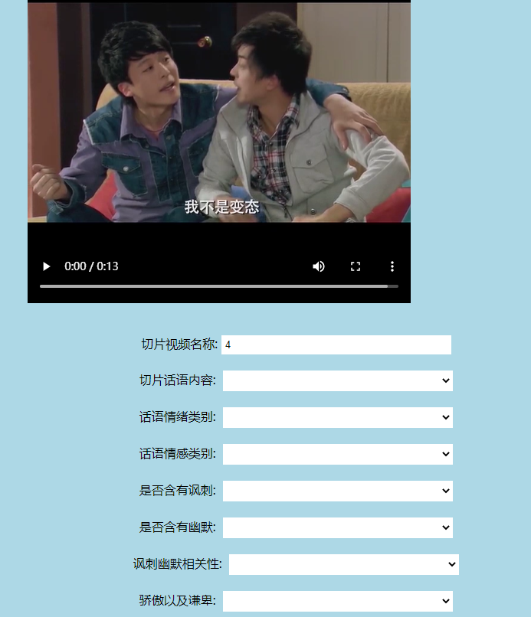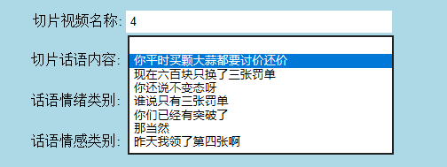
（4）选取视频对应每一句话语进行标注，对7个任务标签进行标注，7个任务全部标注完成点击“提交”，进行保存。再进行下一句话语标注，一直到此切片视频全部话语标注完成。
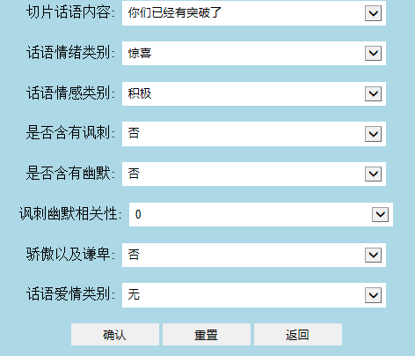

其中标注每一句的话语7个任务标签不允许标注为空。
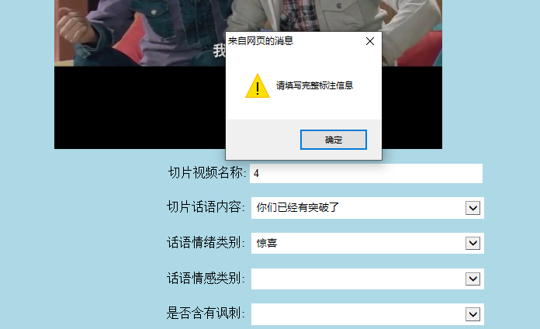
标注成功后可在数据库查看，如下图：
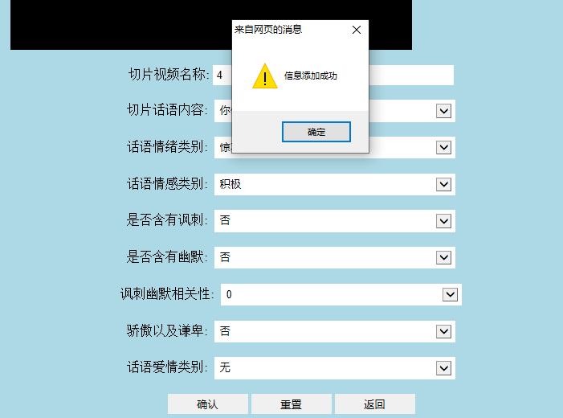

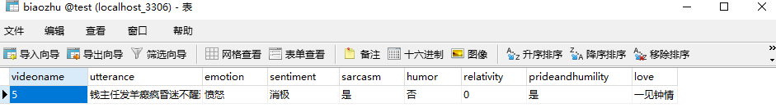
（6）点击“重置”按钮。将文本框内容清空，重新选择话语。
（7）点击“返回”按钮。返回到首页选择其他切片视频进行标注。
7. 标注案例
（1）好的标注案例：


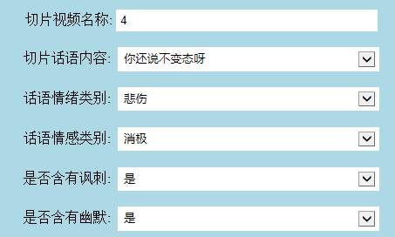
如第二张图所示，说话者女角色所表达的情绪是消极悲伤的，说话的内容所包含的对朋友的讽刺，具有讽刺。但是考虑到上下文内容，发现也具有幽默感，从观众或者标注者的角度来说，可以看出是话语中包含幽默的。这种就是好的标注案例，能够正确识别说话者话语带有的情感色彩。
（2）差的标注案例：
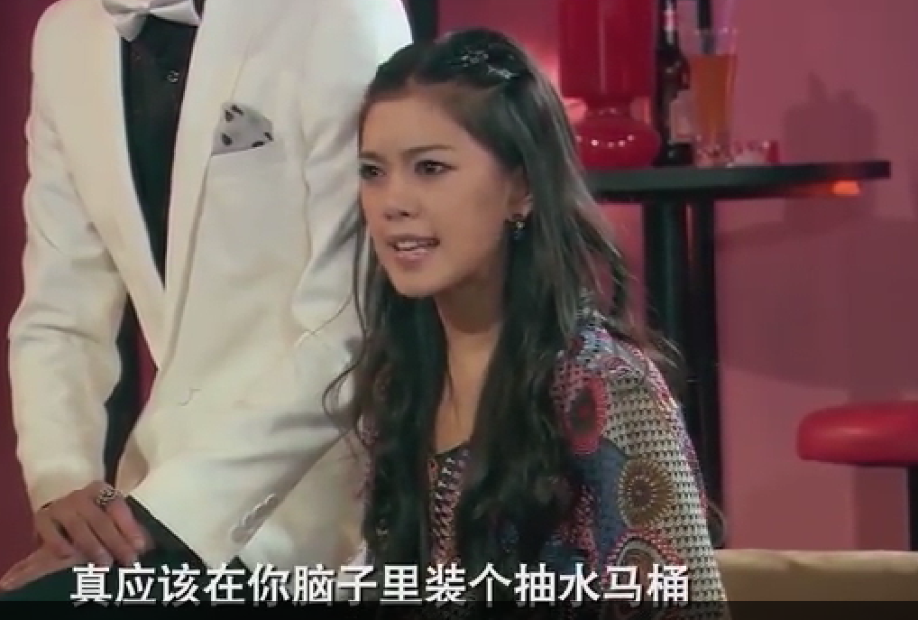
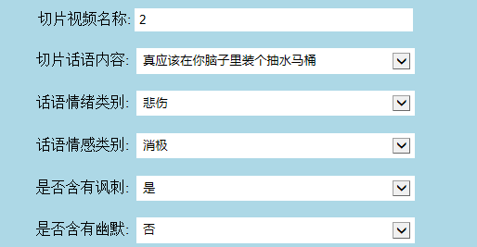

如上图所示，说话人是女角色，所表现的情绪是愤怒与厌恶。所以情绪应该是愤怒，情感是消极的，话语中包含着的讽刺与幽默，所以对这段视频的标准是不准确的。

